Revox A78 MKII

Amplificateur Revox A78 mkII
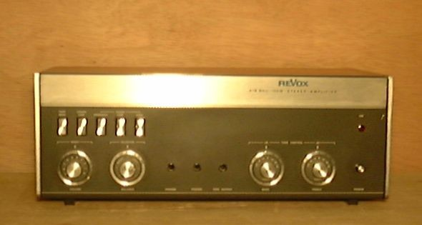
1°) Présentation générale :
Il s'agit d'un appareil déjà un peu ancien (production entre 1975 et 1980). Il est très proche de l'A78 et n'en diffère apparement que par la puissance de sortie : 2x50W au lieu de 2x40W. En réalité les deux appareils font exactement la même puissance (les schémas sont identiques à quelques petits détails près, et le fusible au primaire du transo d'alim est de même sur les deux appareils!!!). Encore un coup de bluff commercial : les 50W sont des "watts musicaux" (ce qui ne veut rien dire), les 40W sont des watts RMS!
Voir ici pour une présentation de l'A78 et des explications plus détaillées.
Il est de conception peu courante, en effet Revox est la marque grand public de Studer, et les ingénieurs ont donc conservé un agencement typique d'appareils professionnels : cartes enfichables, alimentation sous forme d'un module... On verra aussi par la suite qu'il recèle des possibilités de réglage assez rares.

Données constructeur :
- Puissance nominale : 2 x 50W
- DHT : <0,1% à 50W à 1kHz, <0,3% de 40 à 15kHz
- IMD : <0,3% SMPTE
- Bande passante : 10 à 40kHz
- SNR (non pondéré) > 75dB
- Diaphonie : >60dB (1kHz).

Son prix en 1976 était de 2500FF.

a) Partie mécanique :
L'électronique est montée dans un châssis en acier phosphaté, celui-ci prend ensuite place dans un entourage en bois avec un blindage sur la partie inférieure. Le tout est assez étroit : 23cm, haut : 17cm, et large 41cm. La façade est en plastique gris très foncé et aluminium (bandeau supérieur). Ce bandeau est escamotable et donne accès à plusieurs réglages!
C'est très sobre presque austère.

b) Partie électronique :
Beaucoup de choses curieuses :
- Toutes les entrées (phono, tape, tuner, aux) sont réglables en intensité (petits potentiomètres situés derrière le bandeau alu).
- L'étage de pré-amplification est le même pour toutes ces entrées, y compris l'entrée phono!! Comment est-ce possible? En fait le sélecteur d'entrée est couplé avec un autre sélecteur qui joue sur la réponse en fréquence du préamplificateur, on peut donc avoir une réponse plate (aux, tuner, tape) ou au standard RIAA (phono)!
- On trouve ensuite un sélecteur de mode : stéréo, mono, chanel I ou chanel II.
- Ensuite on passe par les filtres passe haut, passe bas, le correcteur loudness (tout cela est réalisé par un circuit actif avec 4 transistors au total).
- Ensuite on passe au circuit de réglage de tonalité... deux points méritent vraiment d'être soulignés : les commandes canal droit et canal gauche sont séparées!! On peut donc régler la réponse en fréquence d'une façon à gauche et d'une autre à droite... pas banal mais très utile avec un casque! Enfin le réglage se fait de façon active en jouant sur la contre-réaction d'un amplificateur à éléments discrets (4 transistors par voie) en classe A, c'est assez courant dans les appareils japonais, mais au niveau du circuit d'amplification final ; là c'est vraiment un petit ampli dédié à la correction de tonalité!
- L'amplificateur de puissance est lui aussi assez curieux :
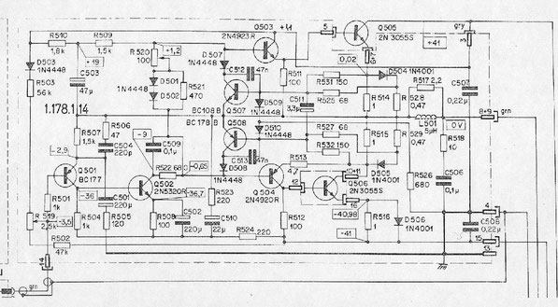
La partie puissance est classique avec un push-pull à darlington semi-complémentaires et résistance d'émetteur : Q503,505,504,506 et R514,515.
L'ensemble Q507,508, R531,532, 525, 527, 528 et 529, D504 et 505 assure la protection en courant.
On a un filtre de sortie (Boucherot) avec L501, R517.
Une CR dynamique par R518 et C506.
L'étage d'entrée et amplificateur en tension est assez particulier, on peut le schématiser de la façon suivante :
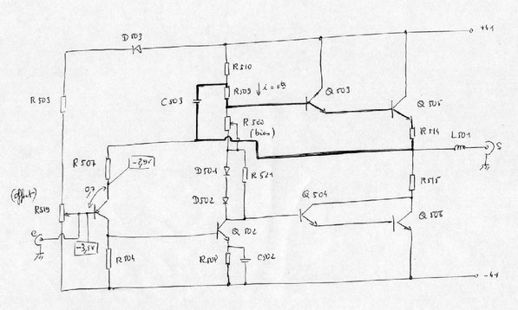
L'étage d'entrée est composé d'un seul transistor (au lieu de la paire différentielle habituelle), en conséquence la base est décalée en tension par rapport à la ligne de sortie : 0,7V + -2,9V (chute dans R507) soit à la louche 3,5V. Il faut donc rééquilibrer l'ensemble par rapport aux deux lignes + et - 41V, c'est le rôle de R519, R503, D503. Si ce circuit n'existait pas il y aurait un gros offset en sortie!
L'étage d'amplification en tension correspond à Q502 plus toute la ligne avec les deux diodes le pot de réglage de bias... La CR thermique est réalisée par D501 et 502 qui sont sur le pcb coiffées d'une pièces en alu qui vient d'un côté au contact de leur corps et de l'autre au contact du radiateur des 2N3055.
Un point amusant aussi c'est le générateur de courant : ici c'est un générateur par circuit bootstrat (représenté en gras). Grâce à ce circuit, de part et d'autre de R103 les potentiels sont en phase, avec une ddp constante, donc le courant qui traverse R503 est aussi constant!
C'est un circuit de conception très très ancienne, peut-être même une adaptation d'un circuit alimenté par une alim asymétrique... On voit que tout était fait pour limiter au maximum le nombre de semiconducteurs qui étaient alors des éléments très très coûteux!
Le reste de l'appareil est assez classique avec un système pour sélectionner les enceintes (deux paires étaient connectables). La connectique est typiquement allemande : DIN 8 broches et RCA en entrée, et DIN HP en sorties.
A noter qu'il n'y a aucun système pour assurer la sécurité des enceintes, que se soit en cas d'offset ou de surpuissance. Il n'y a pas non plus (ça va de paire) de tempo HP à la mise en route.
L'alim est assuré par un transfo multivoltages (110, 130, 150, 210, 220, 240V), une tension filtrée et stabilisée est générée pour les préamplis, l'alim des étages de puissance est symétrique avec deux enroulements, deux ponts et création artificielle d'un point milieu à la masse par pont de résistances. Le filtrage est réalisé par 4 condo de 4700µF.

2°) Problèmes à la réception :
Pas vraiment de problème particulier hormis un petit faux contact.
Par contre compte tenu de l'âge de l'appareil (1976) une restauration complète s'impose.
Avant de commencer la restauration, une batterie de tests va être effectuée de façon à voir si la restauration valait vraiment le coup.
L'appareil est testé à 5W (la DHT est déjà assez forte) sous 8ohm purement résistif.

Fréquence (Hz) | 100 | 500 | 1000 | 5000 | 10.000 | 20.000
THD (%) | 2,18 | 1,7 | 0,27 | 0,43 | 0,55 | 0,64
SNR (dBc) | -84,90 | -85,1 | -84,5 | -84,7 | -85,0 | -85,6

On trouvera les spectres plus bas (paragraphe essais).

3°) La restauration en images :
A la demande du propriétaire, les potentiomètres de réglages de sensisbilité des entrées sont shuntés. Ceci se fait simplement par soudage d'un brin sur chacun des potentiomètres.

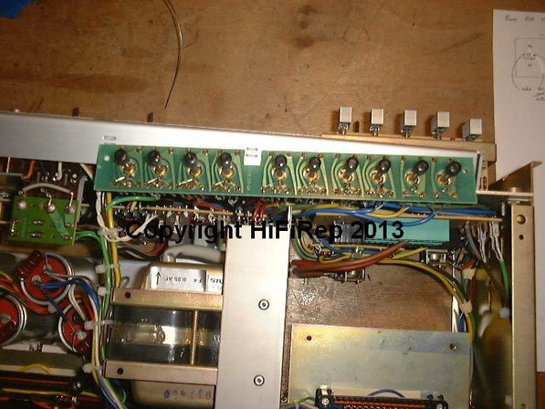
La plaque avec les potentiomètres de réglage de sensibilité.

On passe en suite au changement de tous les condensateurs électrochimiques et tantale
Ceci est justifié par l'âge de l'appareil, même les condensateurs tantales aussi vieux ne sont plus fiables.
Dans la mesure du possible il est préférable de mettre des chimiques que des tantales (sauf quelques cas : découplage d'alim ou dans les amplis à tubes). Ici malheureusement la place est comptée et il est parfois impossible de placer des chimiques de qualité à la place des tantales, ceux-ci seront donc remplacés par des tantales...
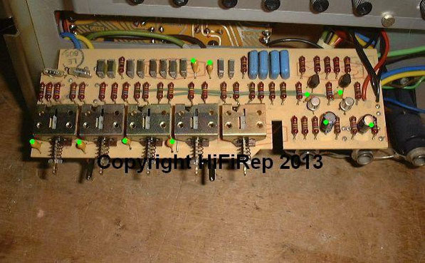
La carte des filtres, les points verts correspondent aux condo changés.

On passe en suite aux cartes enfichées (ça c'est bien pratique pour la maintenance!), soit donc les deux cartes d'amplification de puissance, les deux cartes de pré-amplification et la carte de réglage de tonalité.
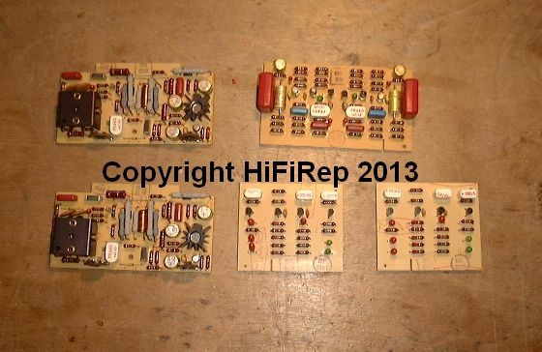
Les cartes dans leur état de départ, les petits carrés blancs sont de très très vieux condensateurs chimiques, on voit aussi des Farko, et les tantales. A remarquer également le radiateur carré se trouvant sur les cartes d'amplification et qui supporte les deux drivers des 2N3055.

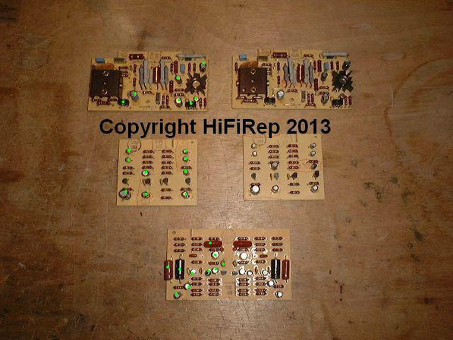
Les mêmes avec les nouveaux condos (points verts sur la moitiés des composants)... ça fait déjà un beau paquet de condo! par précaution deux film métalliques sont également changés.
Enfin les trimmer d'offset et de bias sont eux aussi neufs.

Au tour de l'alimentation régulée maintenant :
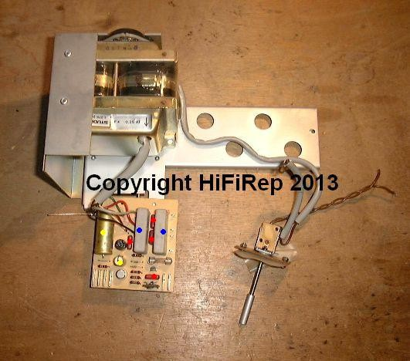
L'ensemble comporte également les quatre gros condensateurs des alim des étages de puissance, ici il sont été enlevés, on voit très bien les trous qui servent à les fixer.
A droite l'interrupteur poussoir.
Pointés en bleu les deux ponts de puissance, et en jaune les deux condo de filtrage de l'alim régulée. En rouge des condo film (ils seront remplacés aussi : au niveau alimentation faut pas hésiter à remplacer tous les condensateurs : ils travaillent beaucoup à ce niveau).

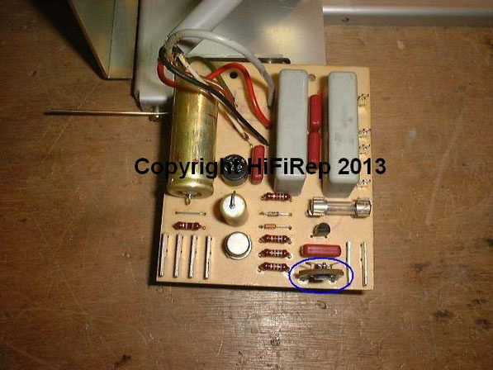
Gros plan sur le PCB, entouré en bleu le trimmer qui sert à ajuster précisément le voltage de l'alim stabilisée (24V), il ne sera pas remplacé car en bon état et surtout l'espacement des pattes ne permet pas de faire un travail de qualité.
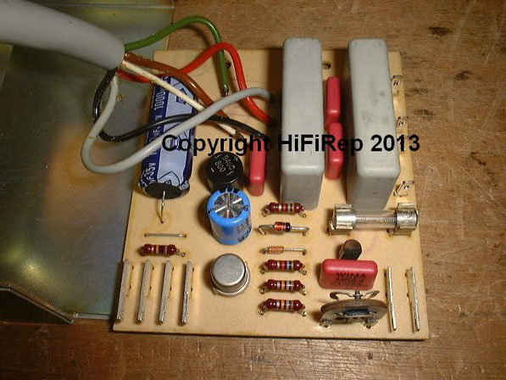
Même PCB avec les composants neufs, la zéner a également été changée.

On passe aux sélecteurs de sources et réglages de volume/tonalité :
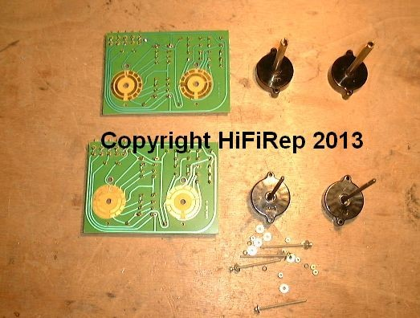
Comme on le voit il s'agit de rotacteurs utilisant le PCB comme pistes... Ceci n'est pas très étonnant compte tenu du fait qu'il y a deux rotacteurs coaxiaux!!
Ici se sont les rotacteurs de tonalité : deux graves et deux aigües (puisque comme indiqué plus haut il y a un réglage pour chaque voie).
Ca se démonte et se nettoie facilement.

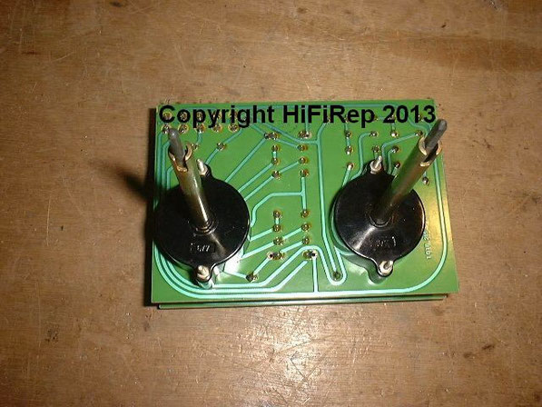
Les mêmes remontés.

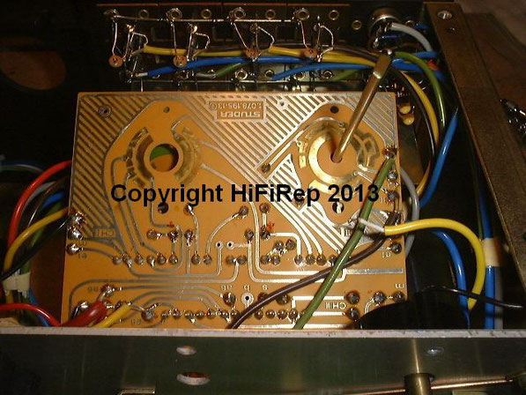
Là il s'agit de la platine supportant les potentiomètres de volume (dont on voit l'axe), et de balance ainsi que les rotacteurs mode et sélection de source.
Là aussi le nettoyage est facile à réaliser.

On passe maintenant aux borniers HP.
Le propriétaire désirait quelque chose de plus pratique que les borniers HP DIN d'origine et ne souhaitait pas conserver le système double paire d'enceintes.
Il a donc fallu dessertir les quatre borniers d'origine, tailler une plaque d'alu brossé, la percer pour placer les borniers et les vis de fixation dans les anciens trous de fixation.

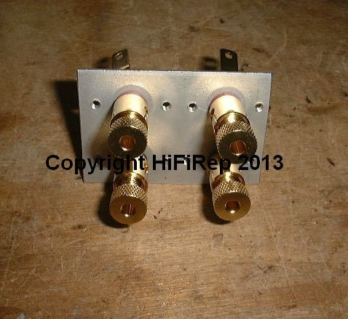
La plaque avec les borniers côté externe.

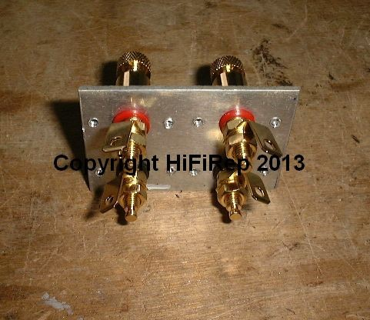
La même mais côté interne.

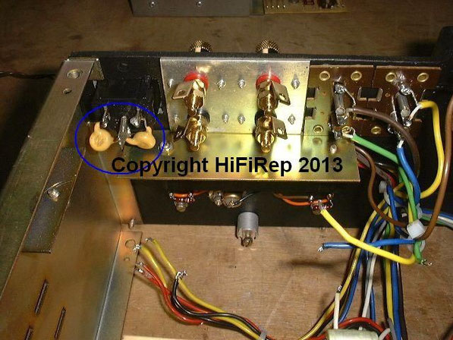
La plaque posée. Entouré en bleu les deux condensateurs du filtre EMI montés sur la prise IEC (qui remplace la prise d'origine au standard DIN secteur).
Tout en bas on voit très bien la pièce d'alu qui fait le pont thermique entre les diodes du PCB d'un étage de puissance avec le radiateur (la grosse masse noire).

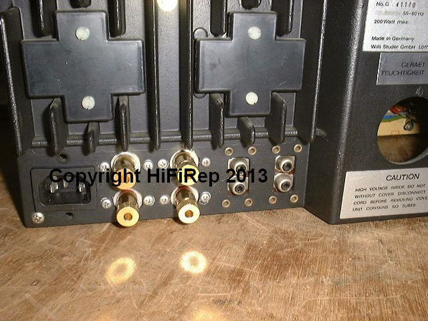
Vue externe.

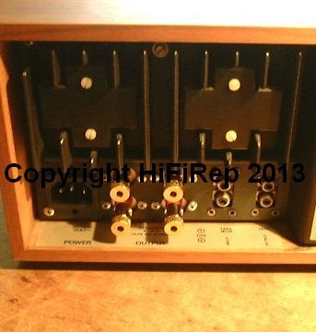
A l'usage il apparaît que les trous de passage des câbles HP sont très très près de la masse chassis, si ceci n'est pas génant pour les borniers de masse, il n'en va pas du tout de même pour les borniers signal, il a donc fallu intercaler une entretoise plastique pour les éloigner un peu du chassis, chose inutile pour les bornier de masse. On voit relativement bien ici le décalage.

On arrive maintenant au remplacement des condensateurs de filtrage de l'alim de puissance.
D'origine se sont des ROE 4700µF/50V. A l'époque (il y a presque 40 ans!!) ; les condensateurs chimiques de tension un peu élevée étaient très gros car le diélectrique était épais, aujourd'hui pour les mêmes caractéristiques ils sont deux fois plus minces!!
Il faut donc vider les anciens (afin de récupérer l'enveloppe externe qui sert à les fixer sur le module d'alim), et y placer les nouveaux.
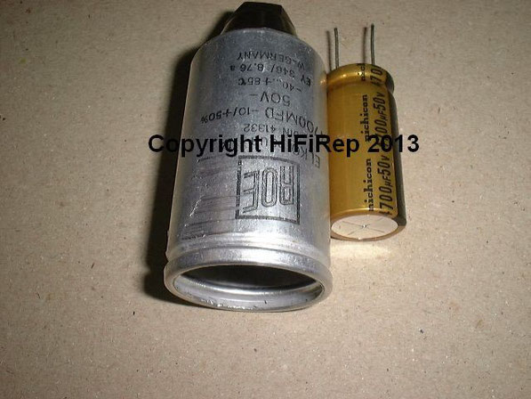
Enveloppe vidée (on voit en haut l'ecrou en plastqiue de fixation), à côté un condo neuf.

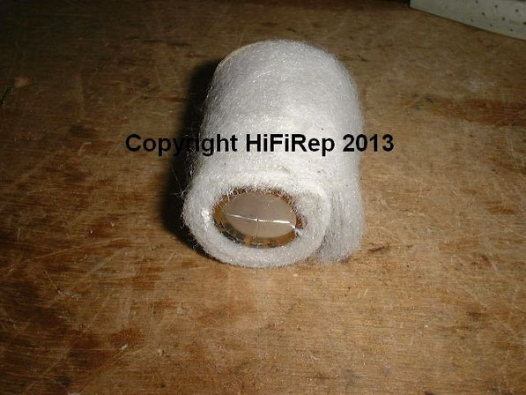
Le condensateurest placé dans une sorte de tissu épais tissé servant au calage d'obljets fragiles dans les colis.

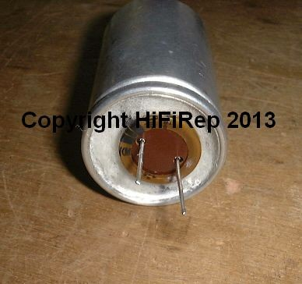
Le tout est collé dans l'ancienne capsule.

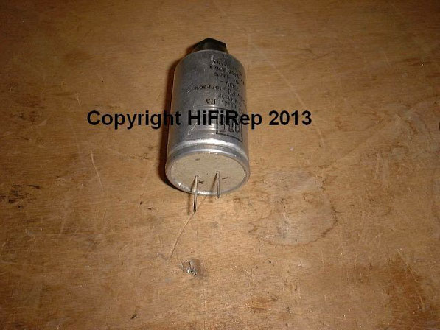
Enfin un opercule en carton découpé au cuter est placé sur le haut avec repérage des polarités.

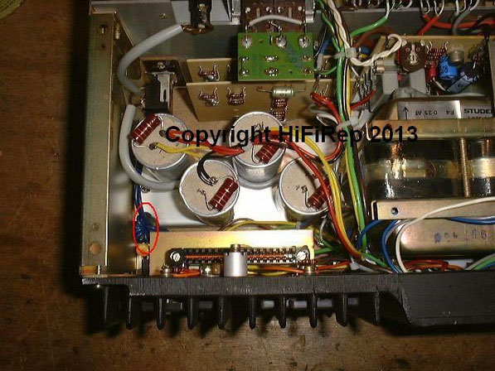
Les quatres condos refaits en cours de remontage.
Cerclé en rouge le tore de ferrite avec les fils secteur enroulés autour constituant ainsi avec les deux condo signalés plus haut le filtre EMI.

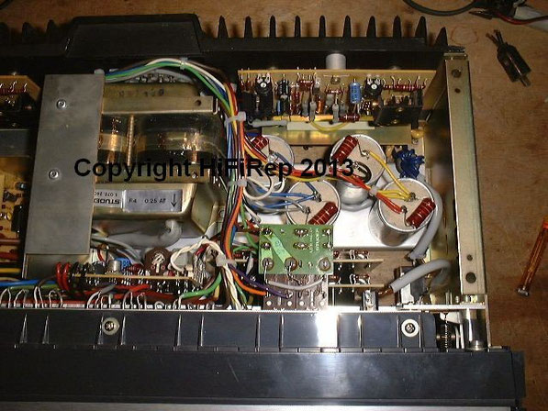
Tout est remis en place.
A noter le petit PCB juste devant qui supporte les interrupteur d'enceintes. Cette fonction a été conservée pour l'unique paire d'enceintes car au moment de l'allumage et de l'extinction il y a un peu d'offset, donc autant déconnecter les enceintes lors de ces actions.

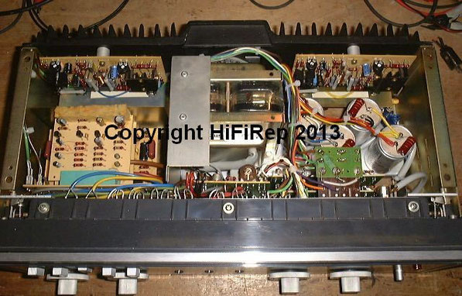
L'ensemble remonté, avec au fond les deux cartes de puissance à la verticale.

4°) Essais :
Ils ont été faits à puissance faible (20W) et à puissance nominale (50W) sous 8 ohms purement résistifs.DHT et le SNR ont été mesurés et les spectres de DHT édités.

a) A 20W / 8 ohms :

Fréquence (Hz) | 100 | 500 | 1000 | 5000 | 10.000 | 20.000
THD (%) | 0,043 | 0,038 | 0,033 | 0,036 | 0,033 | 0,024
SNR (dBc) | -90,85 | -90,58 | -91,01 | -91,08 | -91,01 | -90,64

On gagne donc 5dB pour le SNR... et l'évolution de le DHT est également considérable!

Les spectres :
- à gauche : avant révision,
- à droite après,
- de haut en bas : 100, 500, 1000, 5000, 10.000, 20.000Hz.

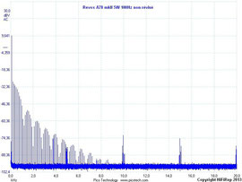
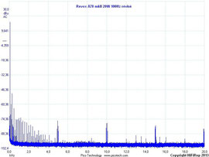
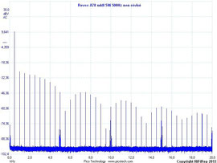
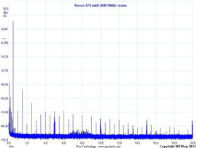
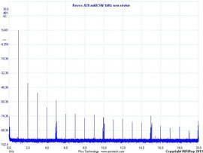
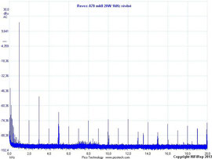
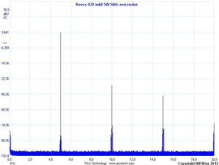
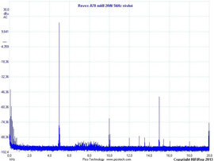
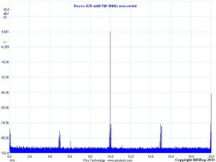
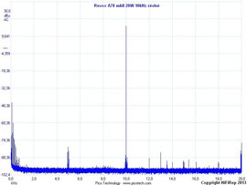
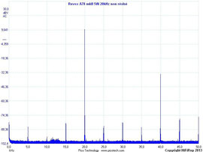
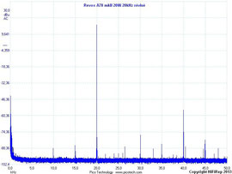
Y a vraiment pas photo; surtout compte tenu du fait qu'on est à 20W versus 5W!!!!

b) A puissance nominale :

Fréquence (Hz) | 100 | 500 | 1000 | 5000 | 10.000 | 20 .000
THD (%) | 0,038 | 0,036 | 0,032 | 0,050 | 0,076 | 0,059
SNR (dBc) | -94,73 | -94,58 | -94,98 | -95,08 | -94,90 | -92,88

Les spectres :
- à gauche : avant révision,
- à droite après,
- de haut en bas : 100, 500, 1000, 5000, 10.000, 20.000Hz :

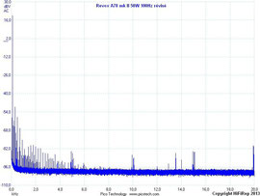
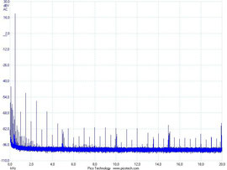
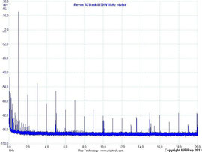
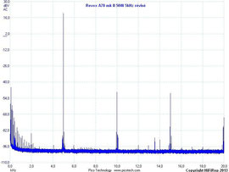
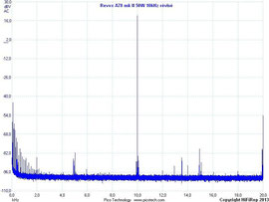
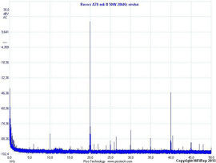
Les résultatas sont très bons : les spectres à 50W son meilleurs que ceux à 5W avant réparation!!

5°) Bilan :
Bien que de conception ancienne, on constate qu'une fois une restauration approfondie (et avec des composants de bonne qualité) effectuées, l'appareil affiche des caractéristiques tout à fait remarquables en particulier à mi-puissance.
Bref ça vaut largement le coup d'être restauré... sans parler du look!!
Reste quand même cette histoire de fausse augmentation de la puissance (voir ici) par rapport à l'A78 qui n'est pas vraiment admissible

6°) Statut :
Restitué à son propriétaire.

Autre témoignage
7 réponses
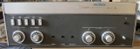
Rachid (Rocknrach sur le forum) m’a fait un très beau cadeau. Un Revox A78 MKII. Bien sur, il m’avait prévenu que la bête ne fonctionnait pas correctement. Qu’importe, c’est mon premier Revox, merci l’ami !
Son état esthétique est moyen et il a subit une précédente intervention avant son acquisition par Rachid.
Premier essai sur les enceintes suicides.
Mouais en effet, ce n’est pas génial, un canal grésille quand on monte un peu le volume et ce qui sort de l’autre enceinte est très loin d’être bon.
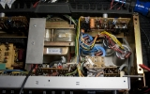
La modularité de l’appareil est exemplaire, c’est une caractéristique bien connue du constructeur.
Ce qui saute aux yeux ce sont deux chimiques de filtrages remplacés sur les quatre présents.
Cet appareil est, de base, rempli de condensateurs de marque FRAKO qui sont généralement dans un état de délabrement total.
Je m’empresse alors de tester les deux chimiques de filtrage restant (4x 4700uf) de la marque maudite. Ouf, la capacité est bonne, l’esr aussi et physiquement, pas de coulure. Ca tombe bien, je n’avais rien pour les remplacer ceux-là…
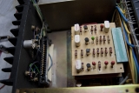
Quatre vis plus tard, la quasi-totalité des cartes sont démontées.
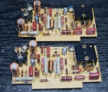
Les deux cartes drivers ont été révisées précédemment, chimiques et trimmers de réglages de bias et d’offset ne sont pas d’origine. Un simple contrôle suffit à vérifier le bon état de ces cartes.
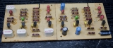
Les deux cartes » lignes ».
L’une n’a plus ses chimiques originaux.
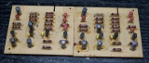
Contrôle de la totalité des condensateurs, tous les chimiques sont changés (les Frako étaient au bout du rouleau). Je change également deux condensateurs tantales verts dont les mesures étaient loin d’être catholique.
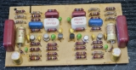
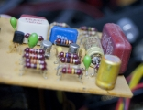
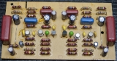
La carte « phono ». Encore et toujours les Frako, plus certains tantales.
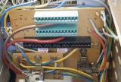
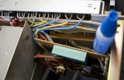
Sur cette carte les deux Frako étaient complètement hors normes, plus de 450uf pour l’un au lieu de 220uf. L’accessibilité est moyenne, mais avec un peu de patience, c’est faisable.
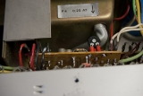
La carte de régulation d’alimentation. Pas facile à atteindre celle-ci (private joke n’est ce pas Stéphane ?).
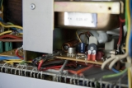
En démontant les prises jacks présentes en façade, on découvre des trous permettant de dévisser les vis de fixation de cette carte, cela donne suffisamment de place pour changer les deux chimiques présents.
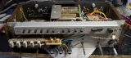
Et d’ailleurs que trouve-t-on derrière la façade ?
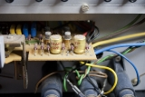
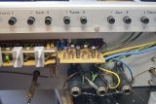
Deux méchants Frako vite remplacés.
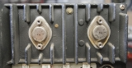
Gros plan sur les transistors de puissances originaux, RCA 16319-
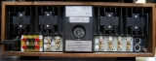
Petite vue des fesses de l’engin et de l’upgrade fait par un ancien propriétaire. Il y a pire.
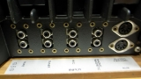
Pour comparaison, voici une photo de l’arrière d’un A78 MKII « stock ». Photo venant du forum audiophilefr.com.
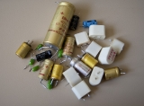
Voici les gagnants.
Après remontage de l’ensemble, je remets en route : parfait, plus de grésillement, les deux canaux ont l’air correct.
J’ouvre le manuel de service pour ajuster la bête.
Je commence par l’alimentation, 21 volts au lieu de 24, vite corrigé grâce au trimmer présent.
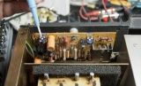
Je passe ensuite à l’offset. Les deux canaux sont dans les choux, 130mv pour l’un, 160 mv pour l’autre. Deux coups de tournevis plus tard, il est à moins de 3mv à droite et à gauche.
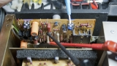
Je termine par le bias, 90mv à gauche, 70 à droite, au lieu de 20mv. Ca chauffait un peu, une fois ajusté, ça chauffe plus.
Après réglage du bias je re-contrôle l’offset qui n’a que peu changé, parfait.
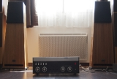
Après l’avoir « rodé » sur les enceintes suicides, je passe à l’écoute.
Philips CD104 en source, et Confluence Solstice au cul du Revox.
Comme d’habitude j’utilise mon CD de prédilection, Oscar Peterson, We get request et j’attaque d’emblée avec You look good to me.
Pas mal du tout, voir même très bien ! Précision et douceur, ça j’aime !
Je repars de la première piste et j’écoute le disque complet, c’est bon signe.
Je passe deux albums plus récents, La Grande Sophie, Et si c’était moi, puis Jack Johnson, Sleep Through The Static.
Ca tient la route, c’est dynamique, avec une légère brillance dans le médium aigu plus ou moins bienvenue selon les morceaux.
J’en profite pour faire des écoutes comparatives. Le Revox est mis en concurrence avec le Marantz 1120 et le Marantz 1060, ce dernier n’ayant pas tourné depuis un moment.
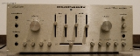
Le 1120 est très à son aise sur les Confluence, il descend plus dans les graves et il est plus « « brutal » que le doux Revox.
La contrebasse de Ray Brown dans « You look good to me » est mieux définie sur le Marantz avec un plus de « corps ». Le piano est superbe sur les deux amplis.
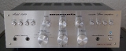
Après avoir été mis en chauffe un bon moment, je passe au 1060. L’écoute est bien différente des deux amplis précédents.
Durant les premières minutes d’écoute, on à l’impression qu’il manque du relief, de la vie, bref, que c’est bien plat.
Et puis inconsciemment, on enchaine les morceaux les uns après les autres, certains détails oubliés apparaissent. Lors de sa présentation initiale il y a plus de deux ans, j’avais dit du 1060 que c’était un amplificateur précis et doux. Grace à ces essais, je vais pouvoir affiner l’article en conséquence.
L’équilibre tonal est vraiment troublant. Les deux albums récents passent correctement mais je ne parviens pas à apprécier Oscar Peterson sur cette configuration. Ca manque de « chair », du moins sur les Confluence. Le 1060 semble incapable de faire passer l’émotion du morceau.
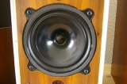
Je décide alors de refaire les écoutes sur les B&W DM4.
Le 1120 est toujours très bon, les premières notes de la contrebasse de « You look good to me » jouées à l’archet, se rapprochent de ce que peux donner les Quad II sur ces mêmes enceintes. C’est un joli compliment !
Le piano manque un peu de détails par rapport aux Solstice.
La Grande Sophie passe très moyennement sur ces enceintes, les Dm4 semblent avoir du mal à tenir le rythme. Jack Johnson est plus cool, les instruments sont bien séparés et détaillés, et la voie est vraiment superbe.
Je passe au Marantz 1060. Les Dm4 moins « analytiques » que les Confluence rendent l’écoute de « You look good to me » plus soyeuse, moins fade.
La contrebasse est cependant en retrait par rapport au 1120. Le 1060 fait dans la retenue, je me demande si il n’est pas « limite » vu le rendement des DM4.
Concernant la Grande Sophie, elle est définitivement fâchée avec les B&W. Jack Johnson rigole dans son coin et enchaine avec plaisir un autre morceau.
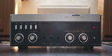
Pour terminer, le Revox. Surprenant amplificateur quand il est associé aux B&W. Bien plus à l’aise que le 1060 c’est un fait. Il semble d’ailleurs se moquer complètement du rendement des enceintes. Il faudra que je le branche sur les Spendor BC1, ça va le calmer, non mais !
Toujours est il qu’avec Oscar Peterson, c’est aussi agréable à écouter qu’avec le 1120, toujours moins détaillé sur la contre basse, il est plus doux et parait plus « précis » lors des passages calmes.
Je laisse tomber La Grande Sophie, l’album de Jack Johnson passe divinement bien. La douceur de restitution convient parfaitement à sa voix, et les qualités des DM4 sur ce registre sont bien mises en valeur.
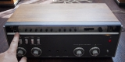
Le A78 est assurément un excellent petit intégré. Toutefois, l’exemplaire que vous déciderez d’acquérir devra subir une révision (si ce n’est déjà fait) du fait de la présence de condensateurs Frako, dangereux pour la pérennité de l’appareil.
Il faut également noter que la finition extérieure, ce qui inclue façade et commandes, est en deçà de ce que l’on peut trouver sur des appareils japonais de la même époque.
Allez voir l’excellente restauration faite par Stéphane, sur le même appareil.
Venez discuter de cet article sur le forum, c’est ici que ça ce passe.
Cette entrée a été publiée dans Amplificateurs, et marquée avec 1060, 1120, A78 MKII, ampli, Marantz, revox, le 15 juillet 2011 par Audiovintage.

Navigation des articles
← Kenwood KR-7200 Dual 1249 →

7 réflexions au sujet de « Revox A78 MKII »
- Sylvain 19 mai 2013 à 8:37
Bonjour
Je possėde un revox A78 MK2.
Lorsque je tourne le volume ça grésille fort.
Je me pose la question si au vu de l’ancienneté de l’appareil il ne vaut mieux pas que je le remplace par un modèle plus moderne plutôt que de trouver un réparateur sérieux pour une bonne révision et donc une facture sans doute salée.
Merci de vos réponses.
- Audiovintage Auteur de l’article19 mai 2013 à 20:14
Bonjour, votre souci semble être simplement une commande encrassée.
Ce n’est parfois pas facile d’accès, mais un bon nettoyage avec un aérosol approprié, ou mieux (pour la durée de vie du potentiomètre de volume) une seringue remplie d’huile de vaseline…
Bref, à ce sujet, il n’a besoin sans doute que d’un simple entretien.
Par contre, cela reste un appareil ancien, malheureusement équipé de condensateurs de marque “FRAKO” ayant quelques soucis de stabilité dans le temps.
Il serait souhaitable en effet de le confier à un spécialiste au minimum pour un état des lieux…
Acheter un modèle plus moderne, pourquoi pas, fonctionnera t’il mieux que votre Revox une fois révisé ? Je n’en suis pas si sur, surtout si c’est pour acheter une “merdouille” (désolé pour l’expression, je n’en avait pas d’autre en tête)…
- Cyril Pecoraro 7 juillet 2013 à 22:48
Bonjour,
au sujet des condensateurs, quand vous dites qu’il sont à la ramasse, que vous les testez etc… En fait, vous verifiez simplement si la valeur affichée de la capacité correspond à la mesure ? Il ya besoin de les dessouder pour ça ? ou simplement l’appareil aux bornes, condensateur sur CI suffit ?
- Audiovintage Auteur de l’article16 juillet 2013 à 17:57
Bonjour, je vérifie la capacité et l’esr.
Il faut parfois dessouder pour obtenir des valeurs utilisables.
- Ping : Revox A78 | Audio Vintage
- danel 24 septembre 2014 à 20:06
toujours très bien REVOX rien à redire
- Bruber 12 mai 2015 à 15:10
J’ai réalisé l’an dernier le changement de tous les chimiques + le réglage du courant de repos sur mon REVOX A78MK2 et je dois dire que peu arrivent à sa hauteur, plus de 40 ans après …

